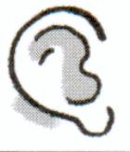 |  | 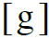 |  |  |  |  |  |  | 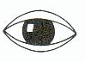 |  |  |  | 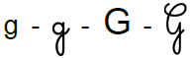
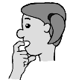 |  |  |  |  |  |  |  | 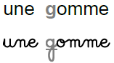 |  |  |  |  |  | 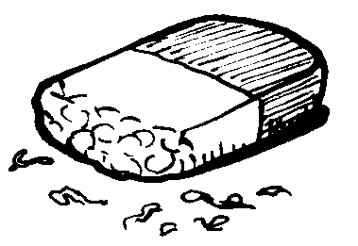
 | Je lis. |  |  |  |  |  |  |  |  |  |  |  |  |  |  |  |  |  |  |  |  |  | Je lis.
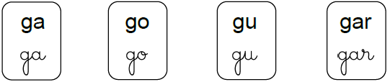 |  |  |  |  |  |  |  |  |  |  |  |  |  |  |  |  |  |  |  |  |  | 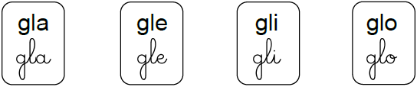
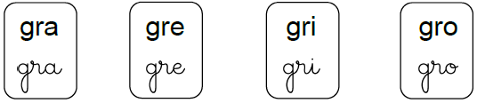 |  |  |  |  |  |  |  |  |  |  |  |  |  |  |  |  |  |  |  |  |  | 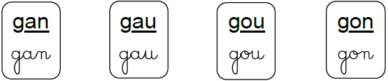

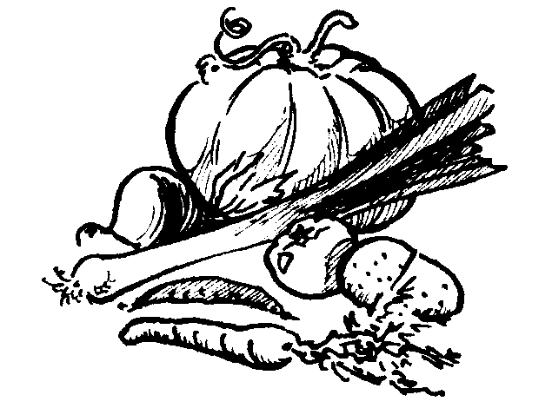 | 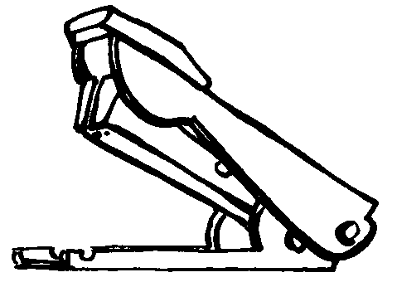 | 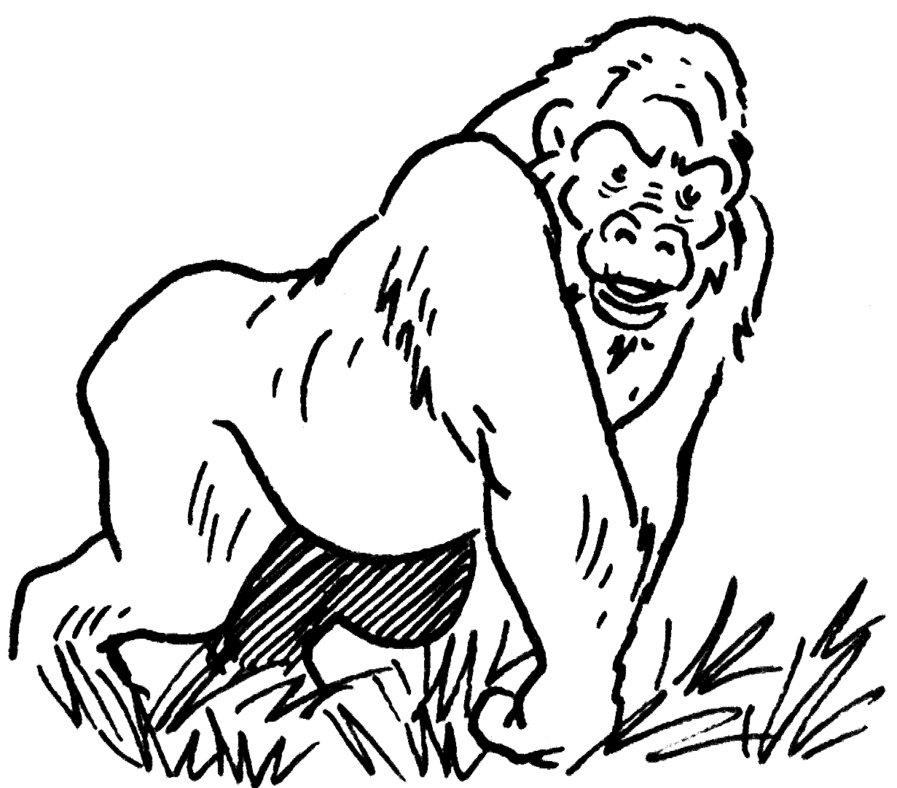 | 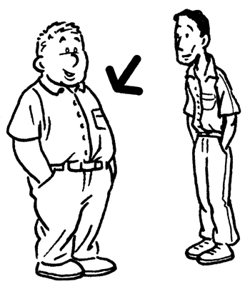 |  |  | 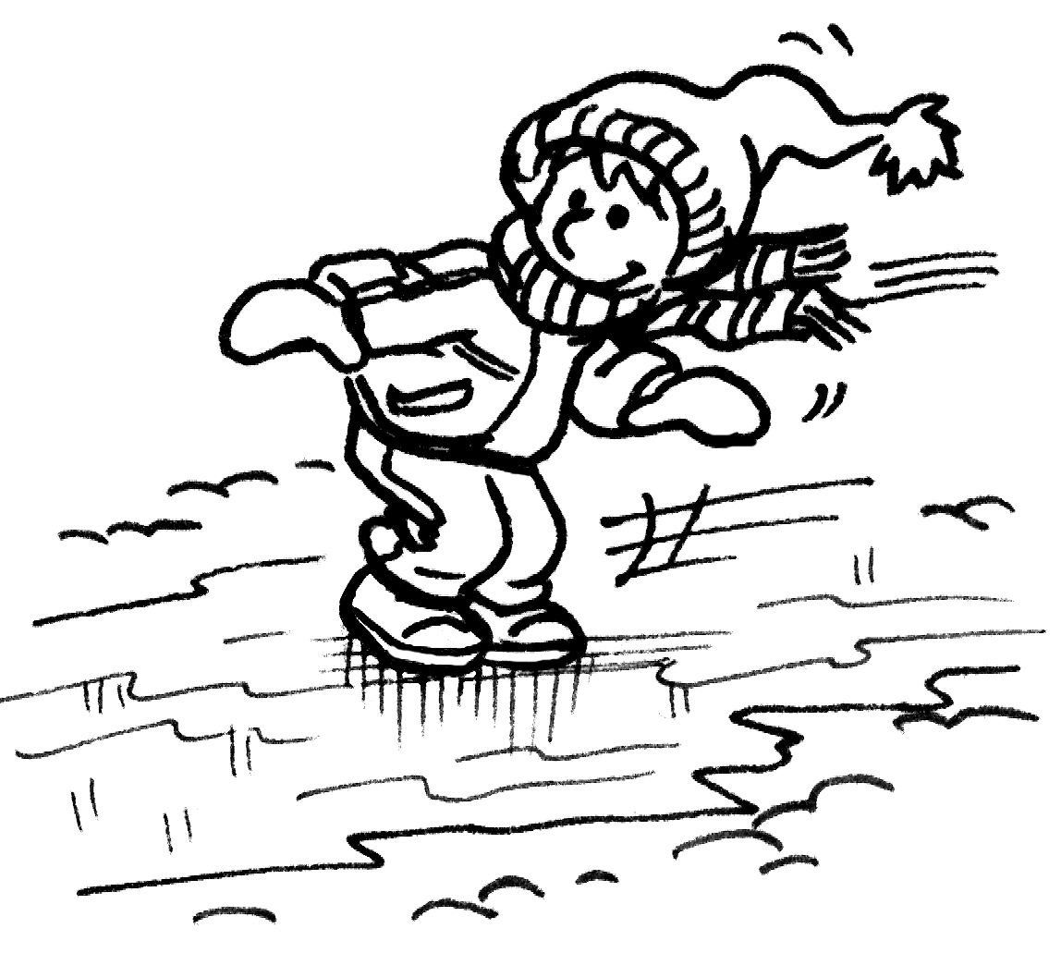 | 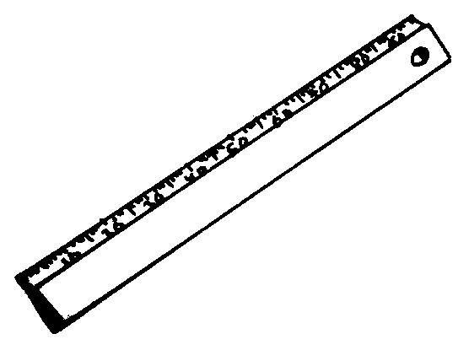 | 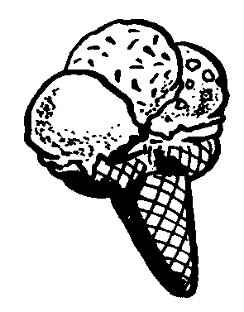 | 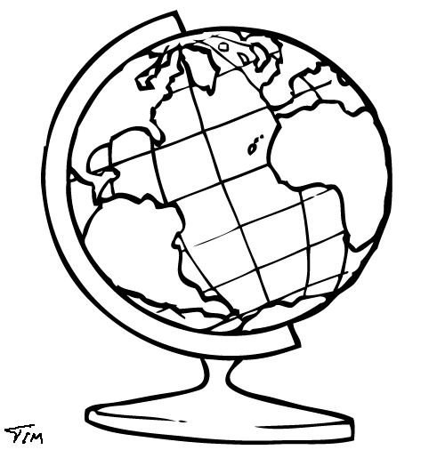
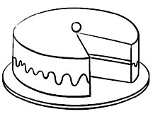 | 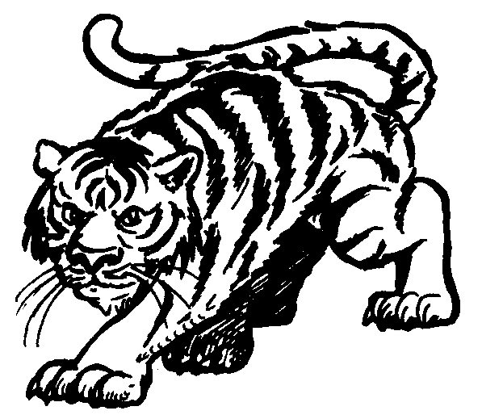 | 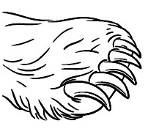 | 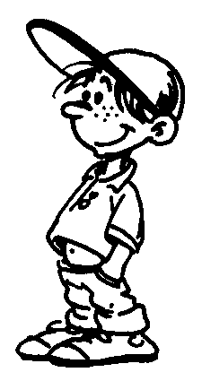 |  |  | 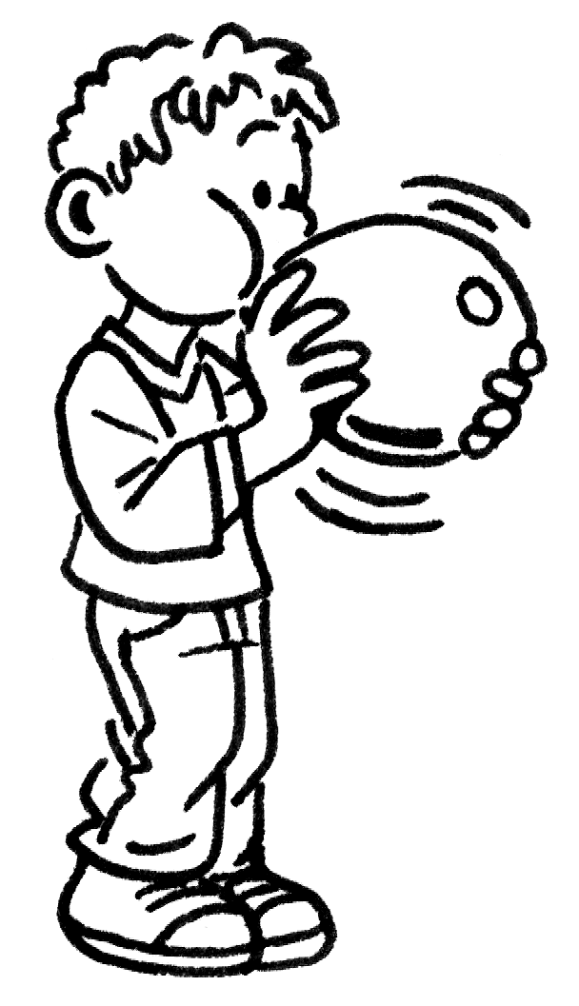 | 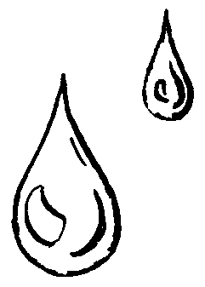 | 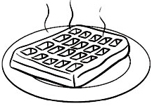 | 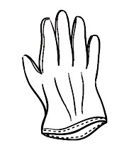

il est gros | un tigre |  | l’ agrafeuse |  | un garçon |  |  | une gaufre |  | une glace |  | il gonfle | un globe
des légumes |  | un gorille |  | des griffes | un gâteau |  |  | un gant | une règle |  | des gouttes |  | il glisse

 |  |  |  |  |  |  |  |  |  |  |  |  | 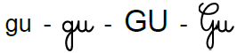
 |  |  |  |  |  |  |  |  |  |  | 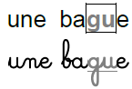 |  |  |  |  | 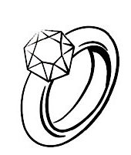
 |  |  | Je lis. |  |  |  |  |  |  |  |  |  |  |  |  |  |  |  |  |  |  |  |  |  |  |  |  |  | Je lis des phrases.  ai - vec - ter = è - ê
 | 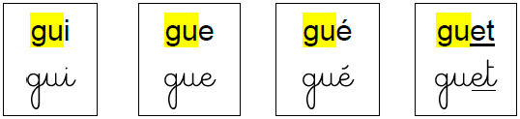 |  |  |  |  |  |  |  |  |  |  |  |  |  |  |  |  |  |  |  |  |  |  |  |  | ◆ L’escargot gourmand déguste des légumes.   Hugo est fatigué. Il a glissé sur le sol glacé.  Aujourd’hui, il est grippé.   Le gros dragon fait des grimaces à l’ogre.   Le guépard est l’animal le plus rapide sur  terre.   A la gare, j’ai vu un train avec vingt wagons.
 |  |  |  | Je lis des mots. |  |  |  |  |  |  |  |  |  |  |  |  |  |  |  |  |  |  |  |  |  | 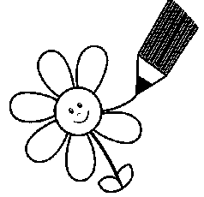 |  | Je dessine une phrase.
une galette  des gommettes  un magazine  une église  un escargot |  |  |  |  |  |  |  |  |  |  |  | le gazon  un photographe  une grenouille  du vinaigre  un dragon |  |  |  |  | une épingle  un triangle  un rectangle  un toboggan  un kangourou

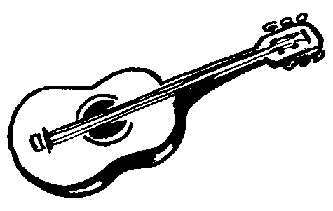 | 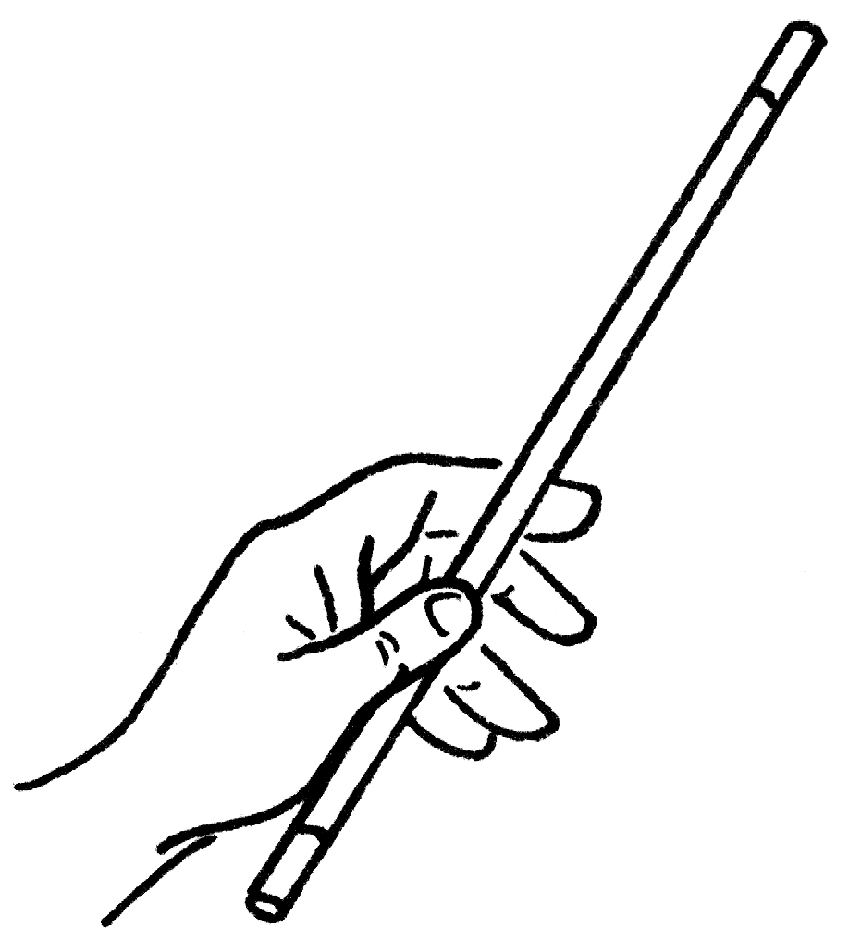 | 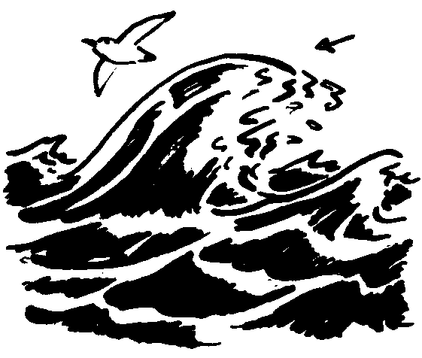 | 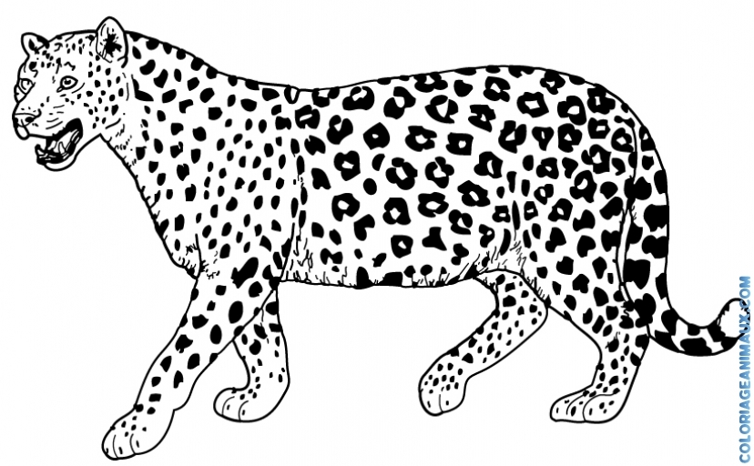

un guépard | une vague | la guitare | la baguette

 |  | 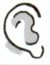 Je n’entends pas . |  |  |  |  |  |  |  |  | J’entends 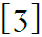 : j - j.
ge - ge |  |  |  | gi - gi |  | gy - gy |  |  | gé - gé |  |  |  | gen - gen |  | geon - geoN
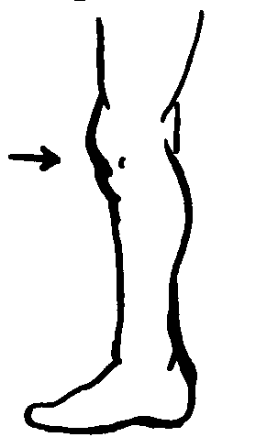  genou  genoU |  |  |  | 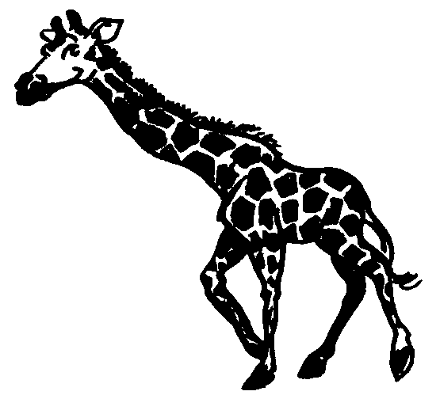  girafe  girafe |  | 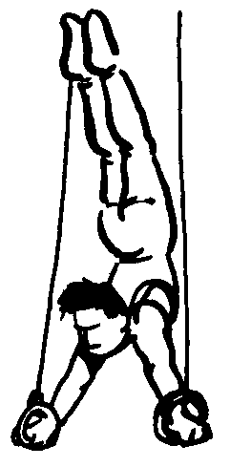  gymnaste  gymnaste |  |  | 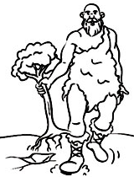  géant  géant |  |  |  | 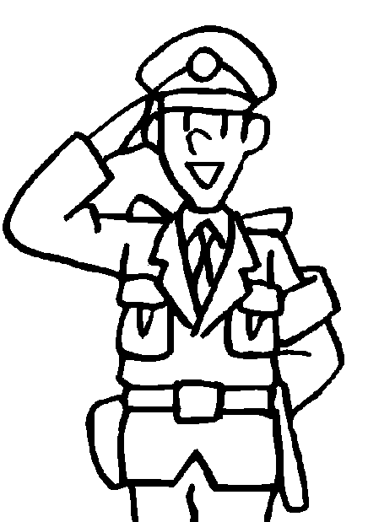  gendarme  gendarme |  | 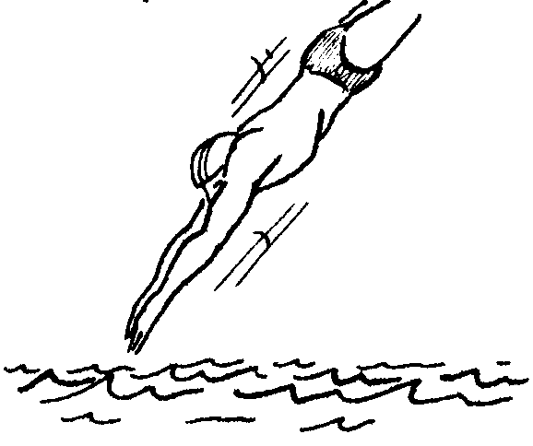  plongeon  ploNgeoN

